№1 Создать несколько таблиц (минимум две) с использованием всех возможных типов констрейнтов. Заполнить таблицы данными. Минимум 5 строк для каждой.

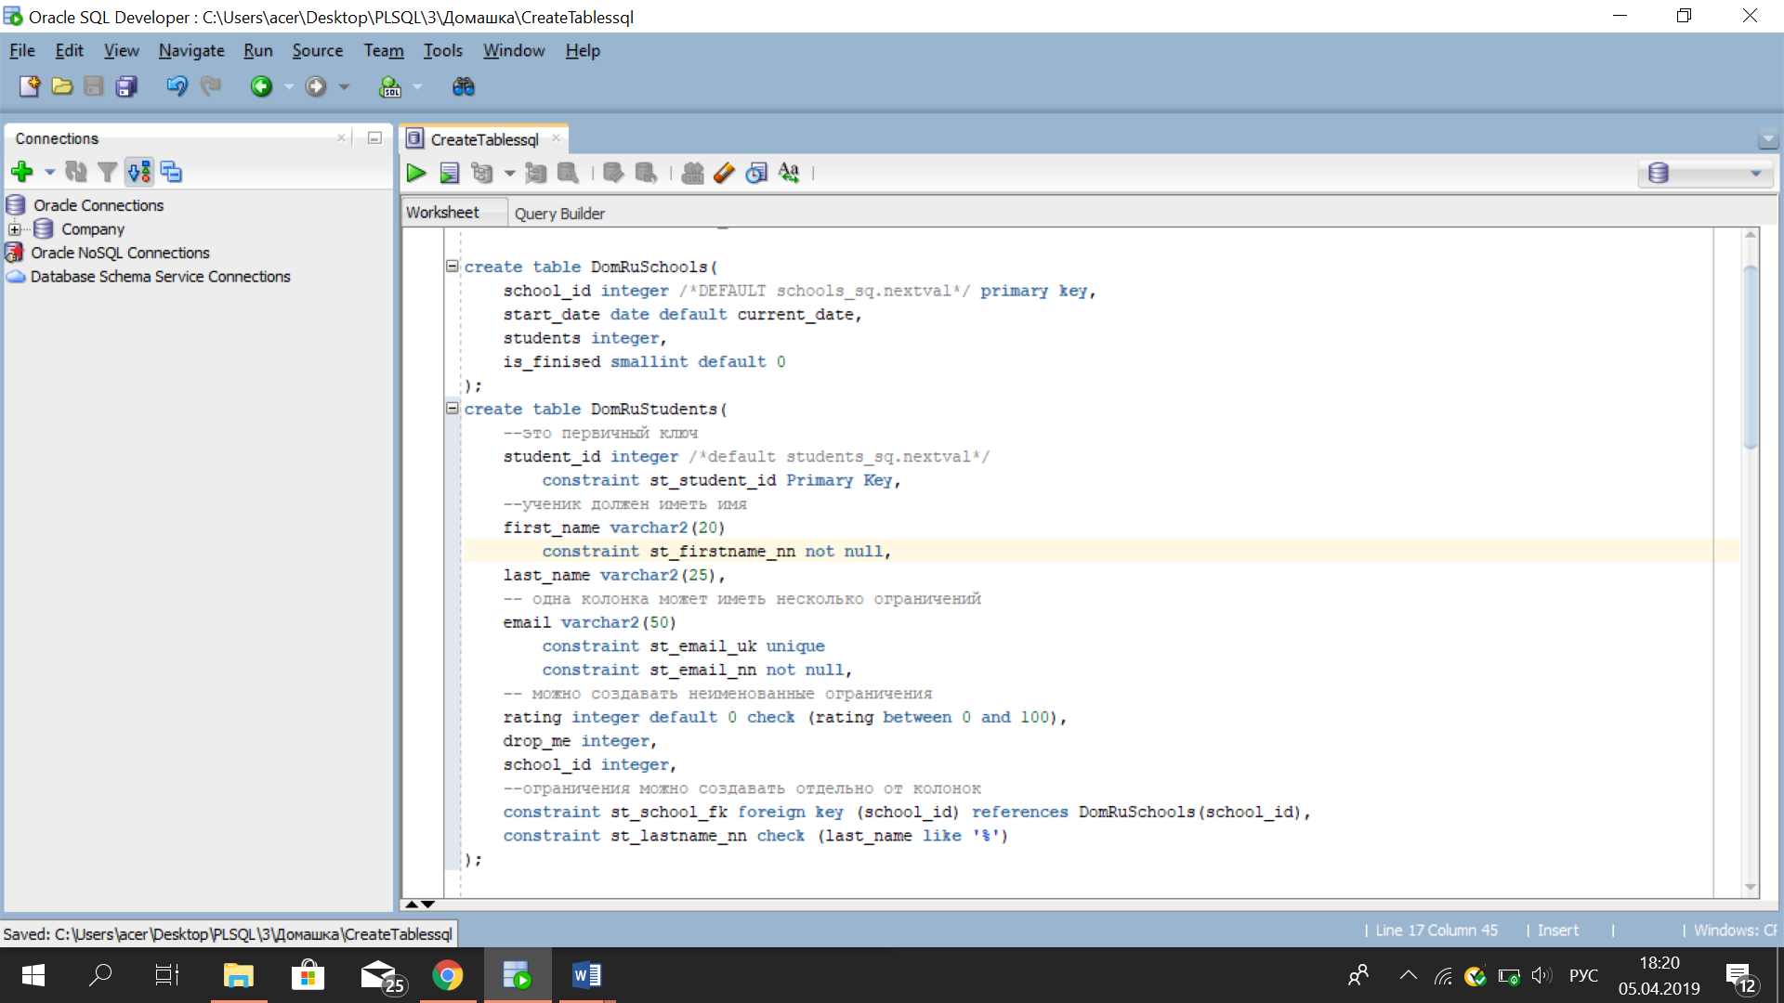

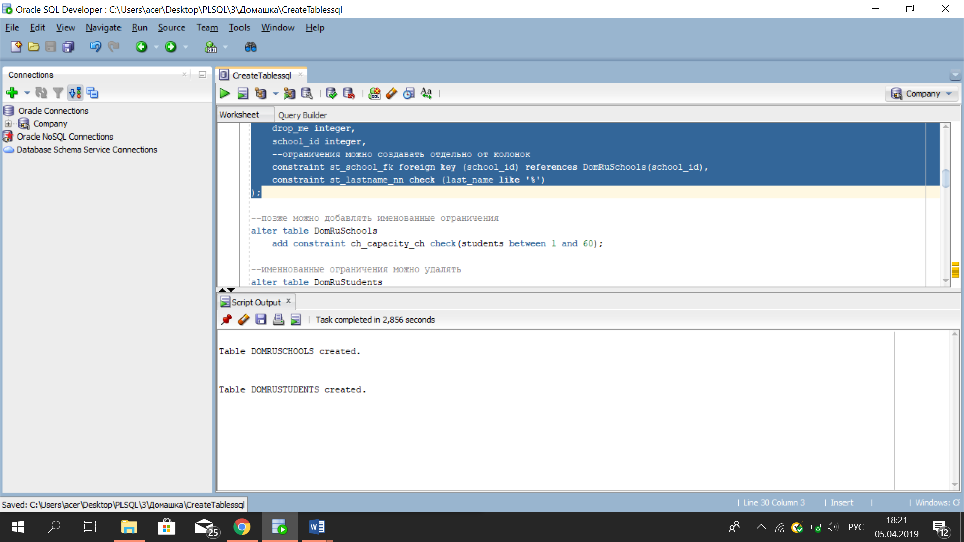

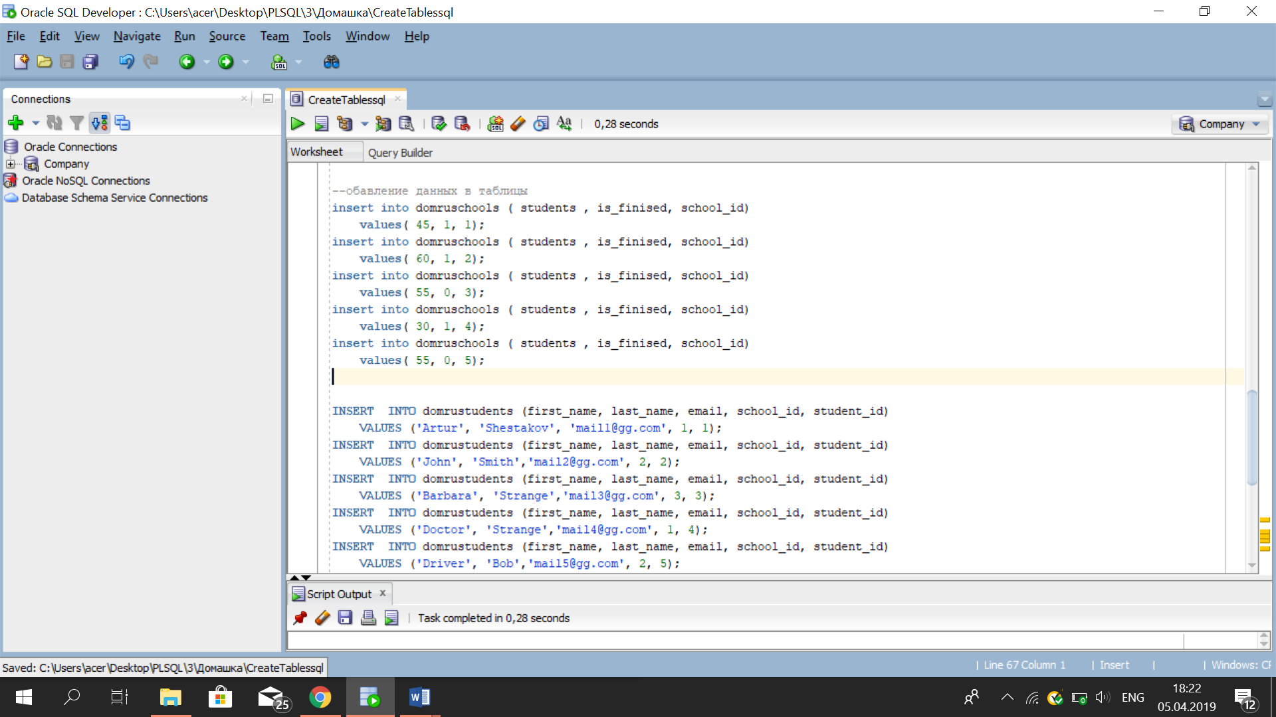

В результате

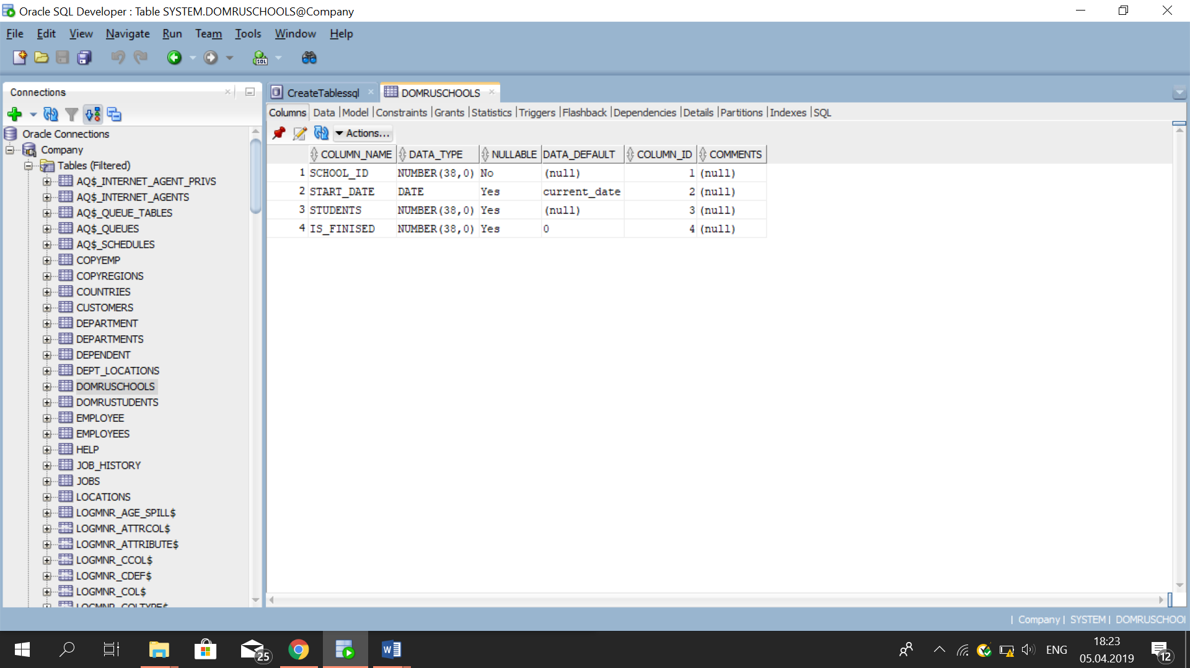

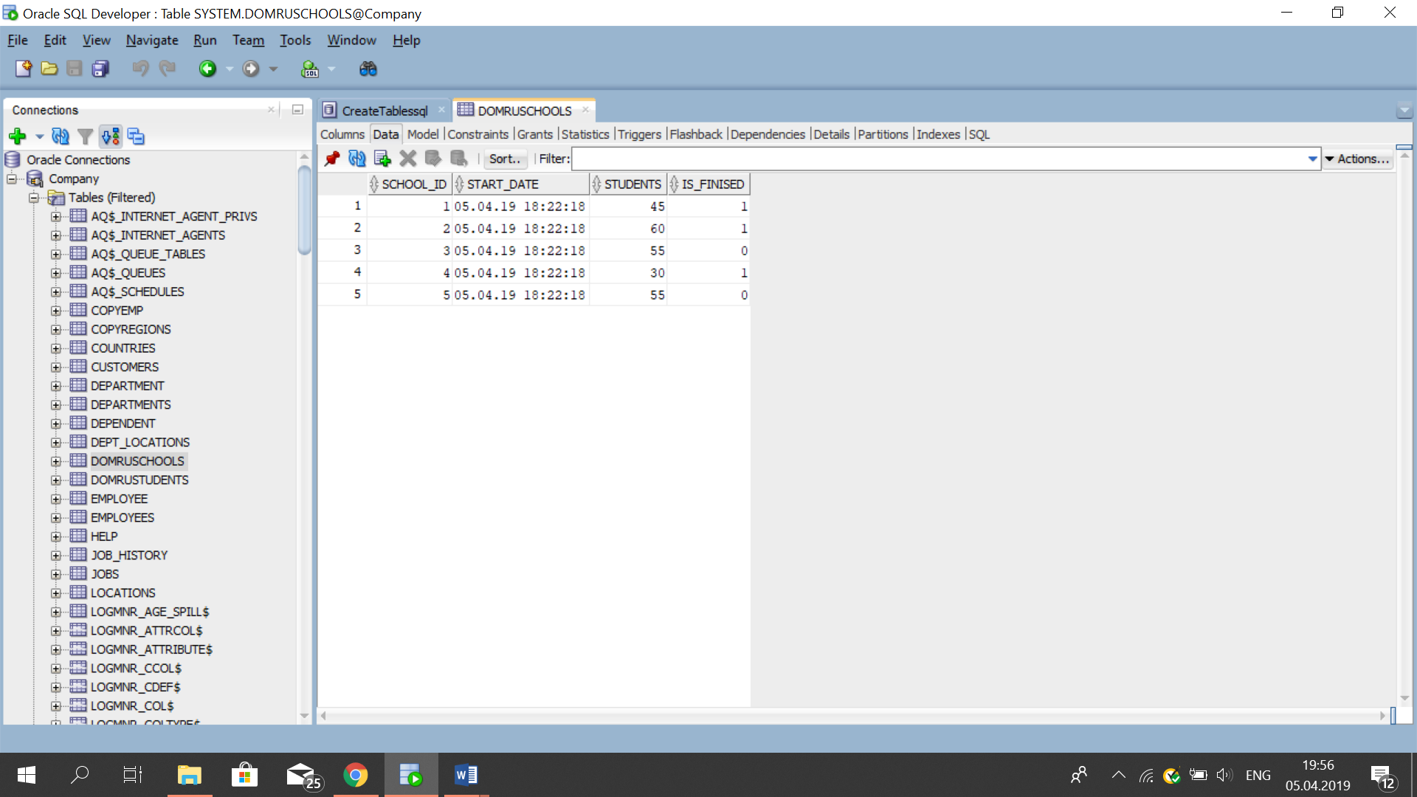

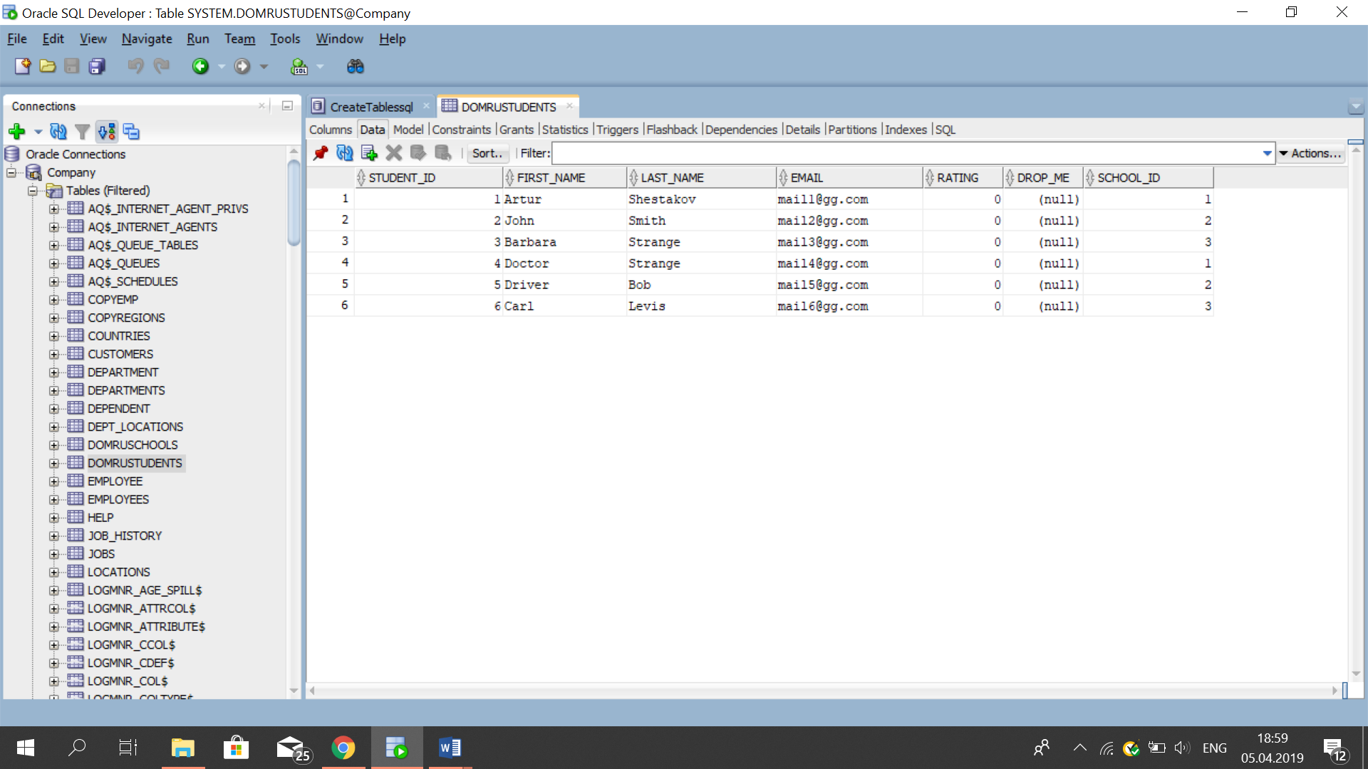

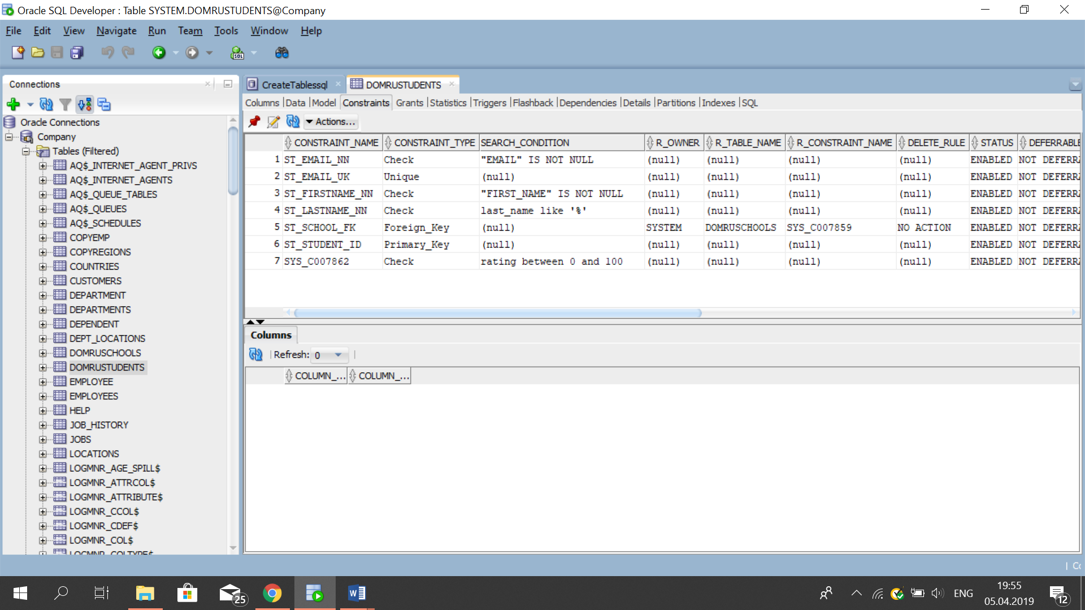

№2 Удалить из одной таблицы колонку. Создать другую колонку. Поменять у нее тип данных и задать значение по умолчанию.

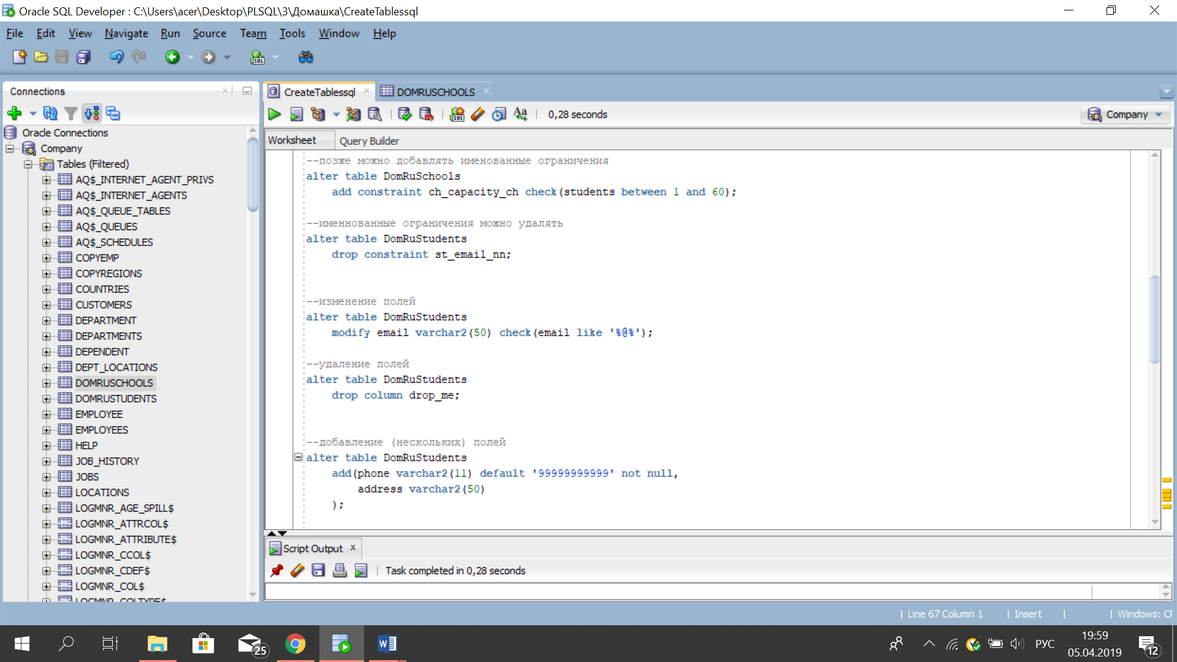

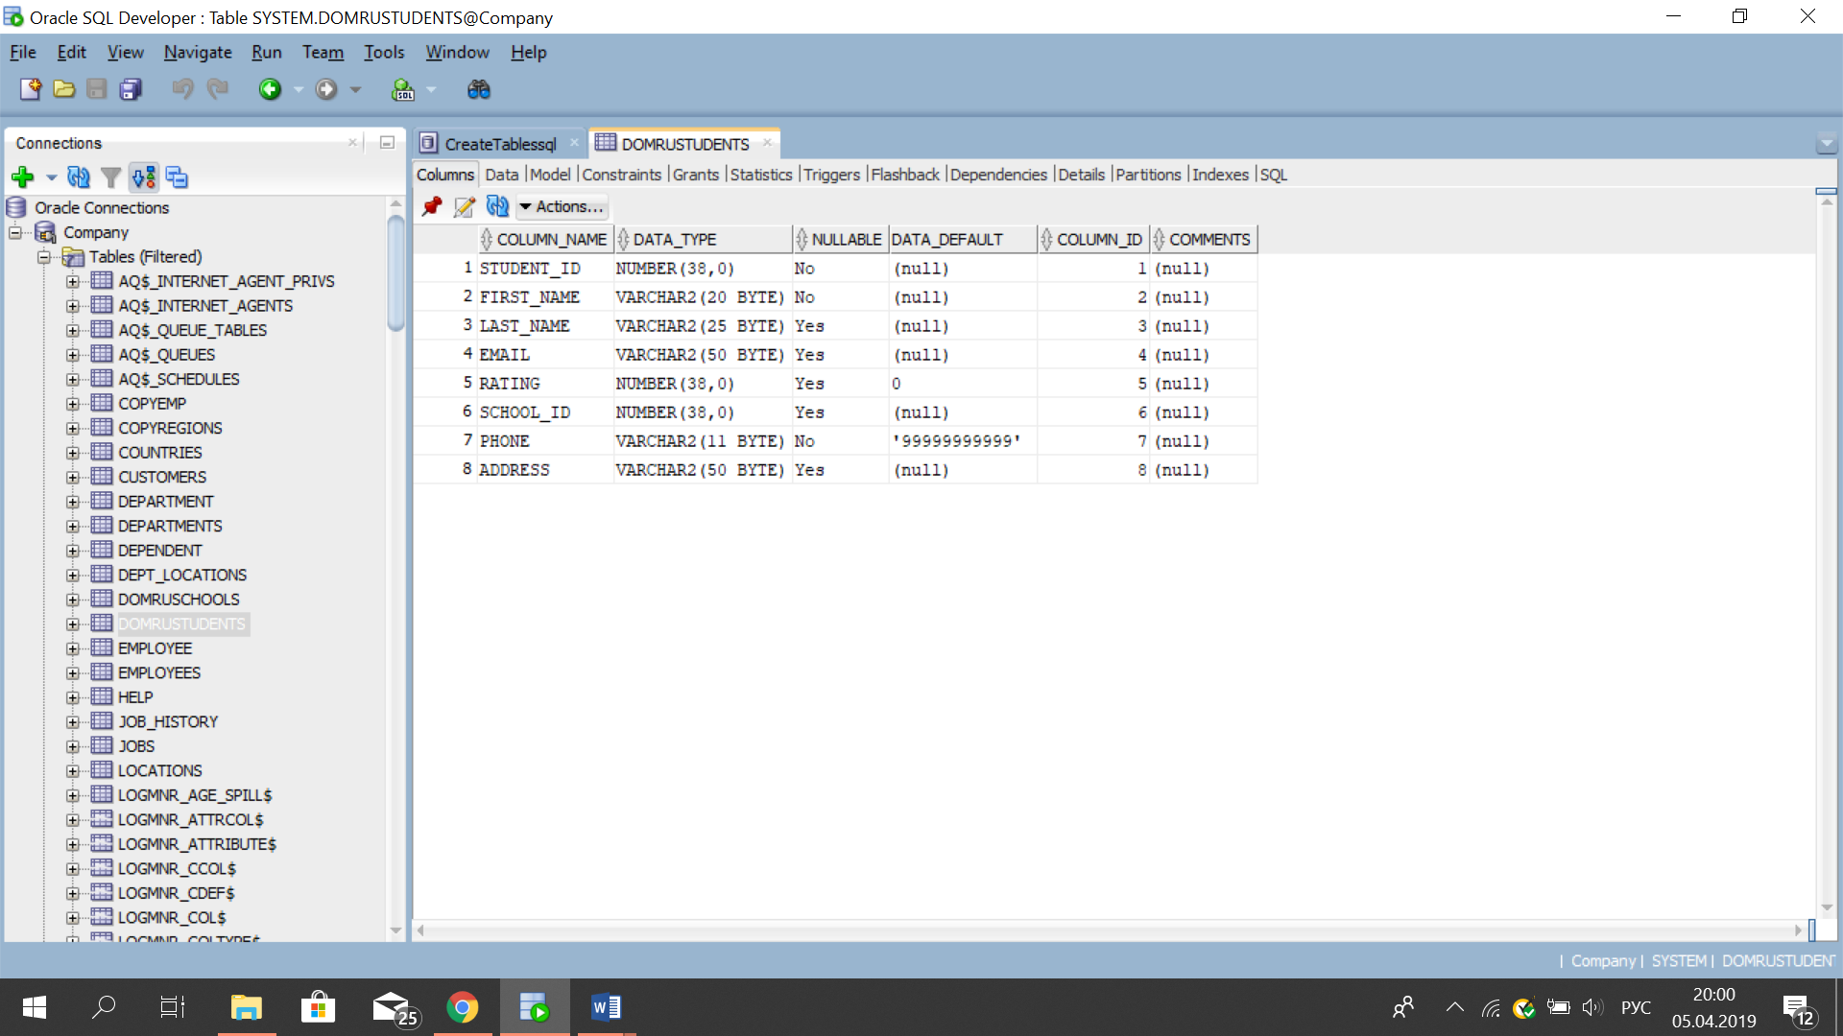

№3 Создать еще одну таблицу с помощью подзапроса (селекта), который получает часть данных из созданных ранее таблиц. Подзапрос написать с использованием любого вида joinа.

